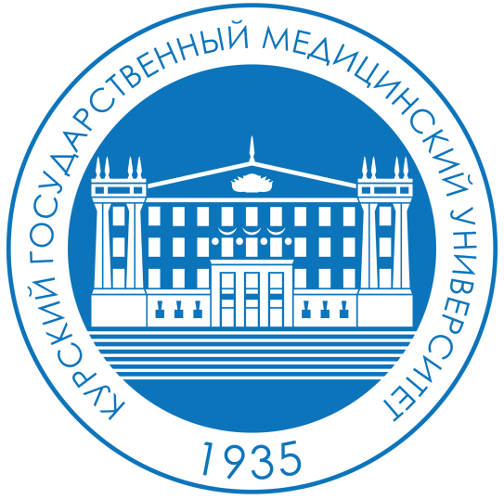

ПРОГРАММА
межрегиональной научно-практической конференции
«Современная артрология. Проблемы и перспективы»

ОРГАНИЗАЦИОННЫЙ КОМИТЕТ КОНФЕРЕНЦИИ
ПРЕДСЕДАТЕЛЬ
Лазаренко В.А. – ректор ФГБОУ ВО «Курский государственный медицинский университет» Минздрава России; заведующий кафедрой хирургических болезней Института непрерывного образования; доктор медицинских наук, профессор, заслуженный врач России; почетный гражданин г. Курска; Курск, Россия
СОПРЕДСЕДАТЕЛИ
Липатов В.А. – проректор по научной работе и инновационному развитию ФГБОУ ВО «Курский государственный медицинский университет» Минздрава России, доктор медицинских наук, профессор;
Дубровин Г.М. – заведующий кафедрой травматологии и ортопедии ФГБОУ ВО «Курский государственный медицинский университет» Минздрава России, доктор медицинских наук, профессор; Курск,

ЧЛЕНЫ ОРГКОМИТЕТА
Лебедев А.Ю. – доцент кафедры травматологии и ортопедии ФГБОУ ВО «Курский государственный медицинский университет» Минздрава России, кандидат медицинских наук; Курск,
Раджкумар Д.С.Р. - доцент кафедры травматологии и ортопедии ФГБОУ ВО «Курский государственный медицинский университет» Минздрава России, кандидат медицинских наук; Курск,
Тихоненков С.Н. - доцент кафедры травматологии и ортопедии ФГБОУ ВО «Курский государственный медицинский университет» Минздрава России, кандидат медицинских наук; Курск,
Коклина Н. Ю. - ассистент кафедры травматологии и ортопедии ФГБОУ ВО «Курский государственный медицинский университет» Минздрава России, кандидат медицинских наук; Курск,
Докалин А.Ю. – заведующий травматолого-ортопедическим отделением «Курская областная многопрофильная клиническая больница», главный внештатный травматолог Курской области, Курск,
Мишустин В.Н. – профессор кафедры хирургических болезней ИНО ФГБОУ ВО «Курский государственный медицинский университет» Минздрава России, доктор медицинских наук, председатель Курско-Орловско-Старооскольского общества травматологов-ортопедов, Курск.

ОБЩИЕ ПОЛОЖЕНИЯ КОНФЕРЕНЦИИ
1. Место проведения: Курский государственный медицинский университет (Россия, Курск, ул. К. Маркса, д. 3).
2. Участники: практикующие врачи, студенты и молодые ученые, преподаватели, научные сотрудники, аспиранты, руководители органов управления здравоохранением,
3. Формы участия в конференции: доклад, публикация тезисов в сборнике конференции.
4. Условия участия: участие в конференции бесплатное. Рабочие языки конференции: русский.

РЕГЛАМЕНТ:
доклад до 20 минут, дискуссия сразу после доклада до 5-10 мин.

Время проведения: 24 ноября 2023 г., 10:00 – 16:00 МСК. Место проведения: аудитория №4 (фарм.-корпус, 1 этаж) КГМУ

24 ноября 2023 года
Подключиться к конференции Zoom:
https://kgmu.zoom.us/j/9932253236 hTUNXcm05QT09
Идентификатор конференции 993 225 3236
Ключ доступа 496629

В программе конференции: обсуждение состояния проблемы суставного синдрома различной локализации, обсуждение методов консервативного и оперативного лечения остеоартрита и суставного синдрома, вопросы организации медицинской помощи и аспекты реабилитации. Формат конференции гибридный – представлены очные и дистанционные доклады.

ДОКЛАДЫ

Приветственное слово членов оргкомитета конференции, начало конференции

10⁰⁰-10³⁰
«Остеоартрит: настоящее и перспективы».
Докладчики: Дубровин Г.М., Лебедев А.Ю.
Курский Государственный медицинский университет, Курск

10⁴⁰-11⁰⁰
«Состояние и перспективы эндопротезирования крупных опорных суставов в Курской области»
Докладчик: Докалин А.Ю.
Курская областная многопрофильная клиническая больница, Курск

11¹⁰-11³⁰
«Особенности второго этапа реабилитации пациентов после эндопротезирования крупных суставов»
Докладчик: Чеботарева Л.Н.

Курская областная многопрофильная клиническая больница, Курск

11²⁰-11⁴⁰
«Современные возможности воздействия на параартикулярные ткани суставов в комплексе консервативной терапии суставного синдрома»
Докладчик: Мишустин В.Н.
Курский Государственный медицинский университет, Курск

11⁵⁰-12¹⁰ (дистанционный доклад на платформе zoom)
«PRP-терапия остеоартрита коленного сустава в свете доказательной медицины и экспертных консенсусов»
Докладчик: Маланин Д.А.
Волгоградский государственный медицинский университет, Волгоград
Перерыв 12²⁰-13⁰⁰

13⁰⁰-13²⁰ (дистанционный доклад, в записи)
«Посттравматический остеоартрит».
Докладчик: Самодай В.Г.

Воронежский государственный медицинский университет имени Н.Н. Бурденко, Воронеж

13²⁵-13³⁵
«Современные корригирующие вмешательства на стопах с сохранением и без сохранения суставов».
Докладчик: Фарыгин В.А.

Орловская областная клиническая больница, Орел

13⁴⁰-13⁵⁰
«Локальная инъекционная терапия внутренних анзериновых тендинитов (тендинозов) при остеоартрозе коленного сустава».
Докладчики: Гришин В.Н., Папельнюхов А.Н.
Старый Оскол

13⁵⁵-14²⁰
«Современные возможности лучевой диагностики интра- и параартикулярных изменений при артралгиях различной локализации»
Докладчик: Строков Р.А.

Клиника Эксперт, Курск
Подведение итогов конференции.

